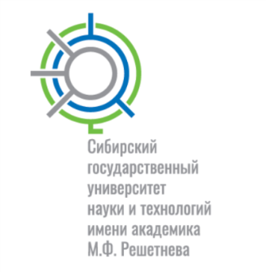 | Управление международного сотрудничества,  Сибирский государственный университет науки и технологий имени академика М.Ф. Решетнева,  660037, РФ, Красноярск, проспект Красноярский рабочий, 31,  кабинет Л-409  Tел.: +7 391-213-96-15  E-mail: reshetnevuniversity@yandex.ru  Web-сайт: www.ums.sibsau.ru
Перечень документов для стипендиальной программы

Требуемые документы
1. Заявление-анкета кандидата
2. Заграничный паспорт (действие паспорта не должен истекать ранее, чем через полтора года с момента начала действия визы) и
3. Для студентов выпускного курса: Табель/Академическая справка/Выписка об успеваемости (включающая все годы обучения) и нотариальный перевод академической справки на русский язык;
Для выпускников: диплом и нотариальный перевод диплом на русский язык.
4. Фотография
5. Нотариальный перевод загранпаспорта на русский язык
5. Документ, подтверждающий знание русского языка*
6. Документ, подтверждающий статус соотечественника (по наличию)
7. Нотариальный перевод медицинской справки по форме на русский язык
8. Нотариальный перевод справки об отсутствии ВИЧ на русский язык
10. **Сертификат/Диплом участника/победителя в научно-образовательных конференциях и симпозиумах (период 2020-2021)
11. **Сертификат/Диплом участника/победителя в творческих и/или спортивных мероприятиях (период 2020-2021)
12. *** Научные публикации с указанием библиографических данных
13. ***Публикации в журналах, индексируемых базами данных Web of Science и Scopus
14. ***Патент или свидетельство на изобретение, зарегистрированного в установленном порядке
15. **Другие документы, подтверждающие социальный статус

*Для тех, кто не нуждается в обучении на подготовительном отделении (факультете) для изучения русского языка. Срок обучения – 1 год.
**Обязательное требование к портфолио индивидуальных достижений. За каждый диплом/сертификат дается балл.
***По наличию. Баллы начисляются за каждую из публикаций накопительным итогом.

